33.

此数据集表示攻击者使用Empire项目注入脚本将不受管理的PowerShell代码 注入任何进程。

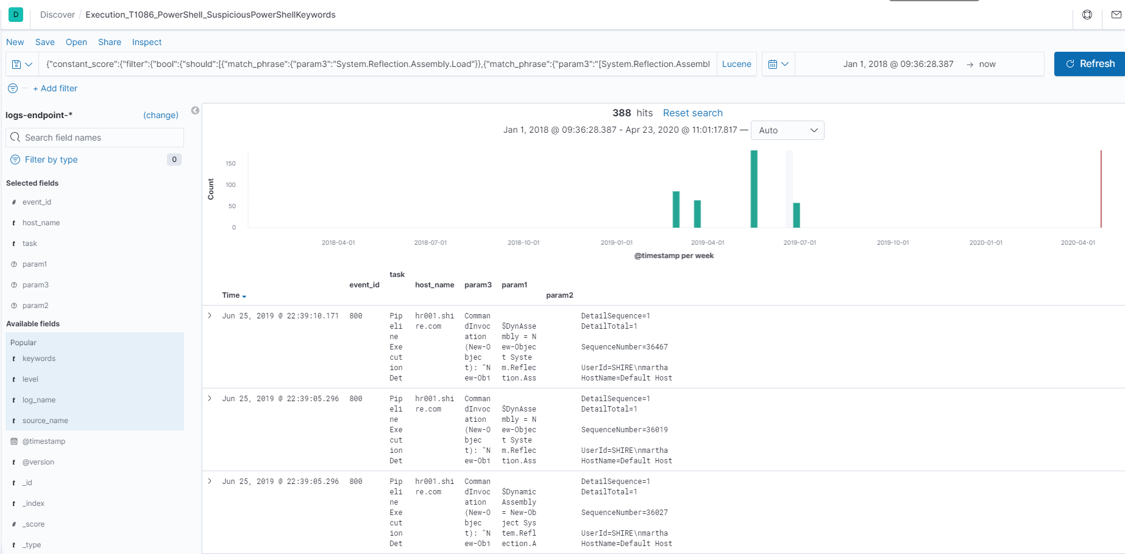

Execution_T1086_PowerShell_SuspiciousPowerShellKeywords

34.

此数据集表示对手将HKLM：\SYSTEM\CurrentControlSet\Control\SecurityProviders\WDigest

中UseLogonCredential键对应的属性值设置为 1 ，从而启用纯文本密码。

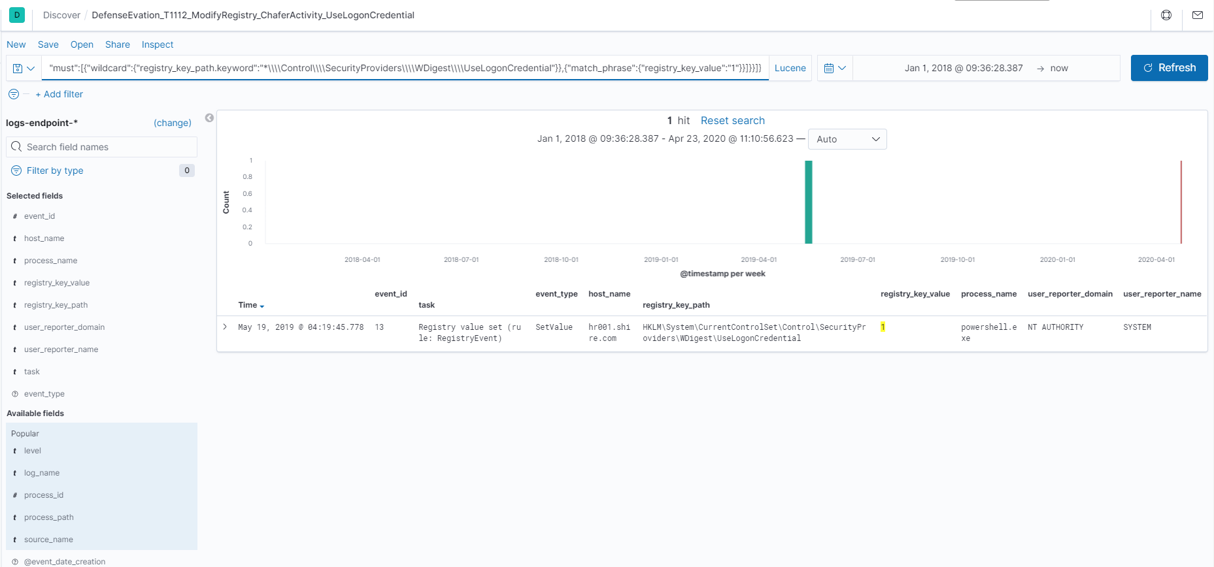

没有攻击者视图

DefenseEvation_T1112_ModifyRegistry_ChaferActivity_UseLogonCredential

35.

此数据集表示攻击者通过 net.exe 枚举"域管理员"活动目录组成员。

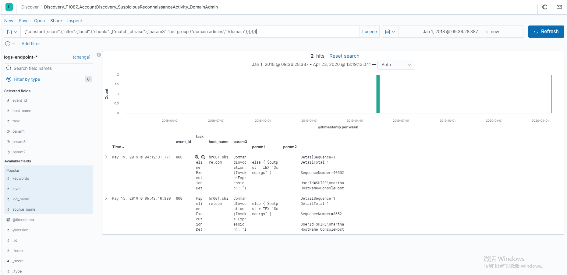

Discovery_T1087_AccountDiscovery_SuspiciousReconnaissanceActivity_DomainAdmin

36.

此数据集表示攻击者通过 net.exe 实用程序枚举本地管理员组成员。

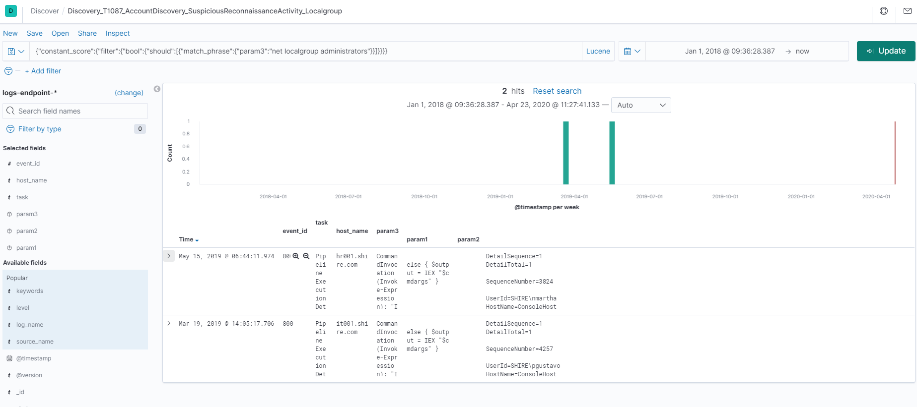

Discovery_T1087_AccountDiscovery_SuspiciousReconnaissanceActivity_Localgroup

37.

此数据集表示攻击者通过 net.exe 实用程序枚举所有本地用户。

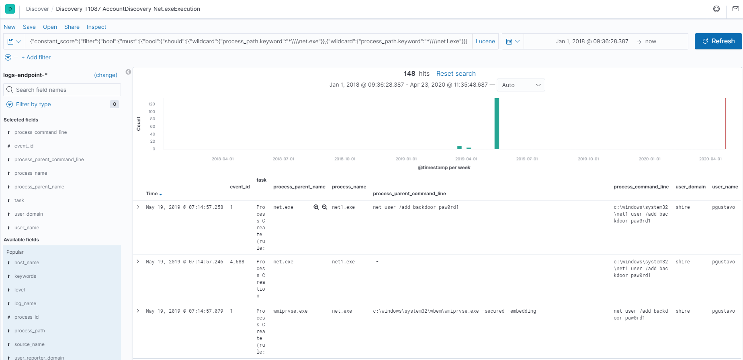

Discovery_T1087_AccountDiscovery_Net.exeExecution

38.

此数据集表示攻击者通过 net.exe 枚举"域管理员"活动目录组成员。

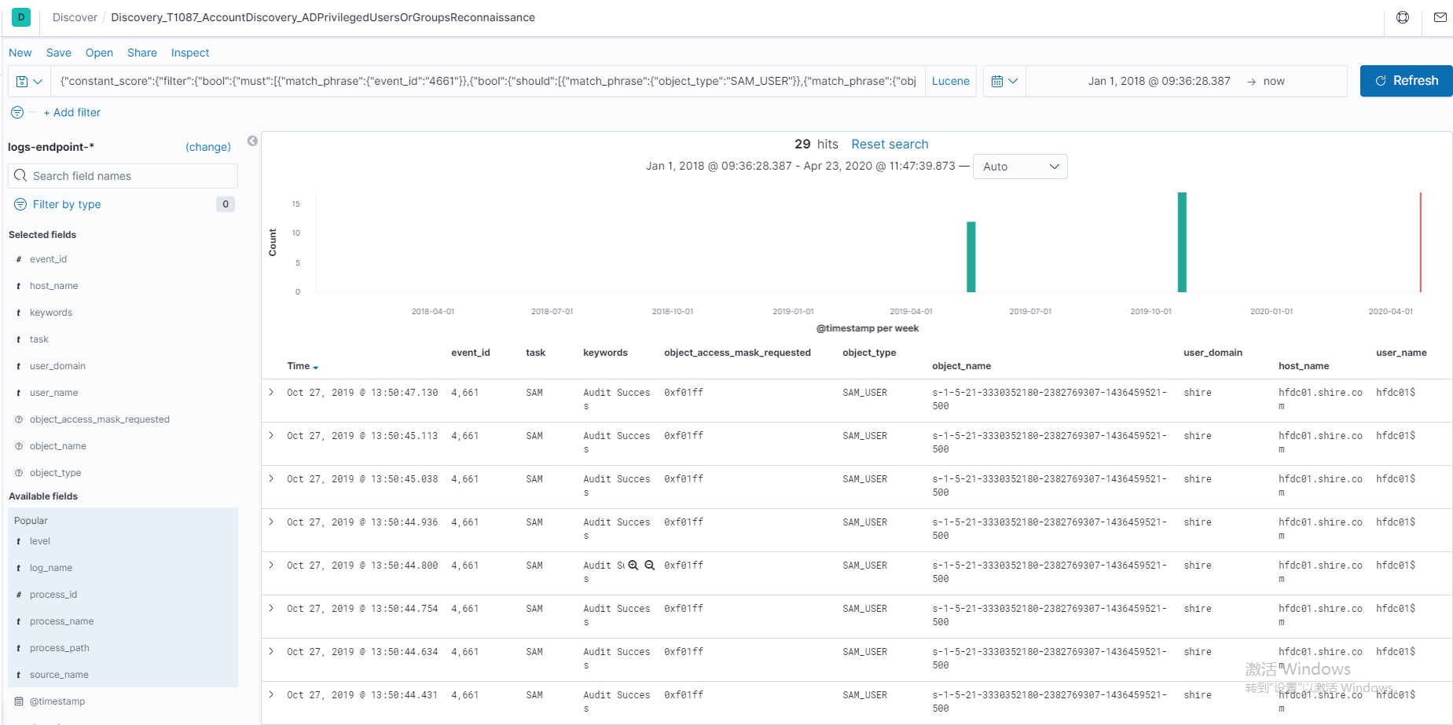

Discovery_T1087_AccountDiscovery_ADPrivilegedUsersOrGroupsReconnaissance

39.

此数据集表示攻击者通过 net.exe 实用程序枚举特定域用户。

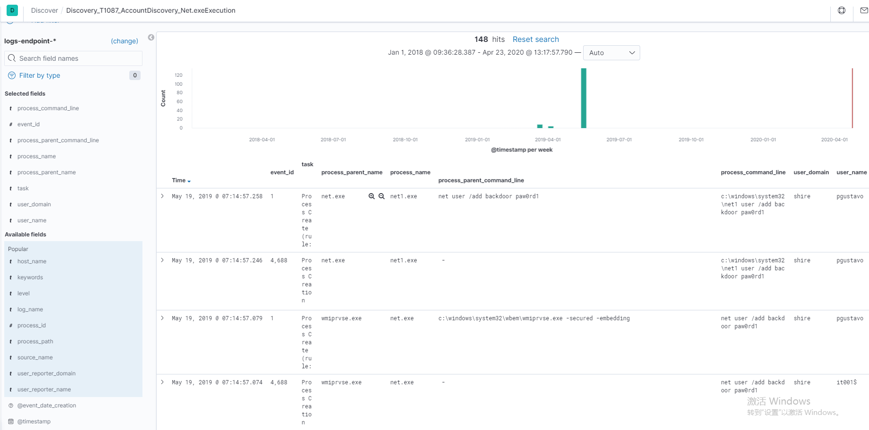

Discovery_T1087_AccountDiscovery_Net.exeExecution